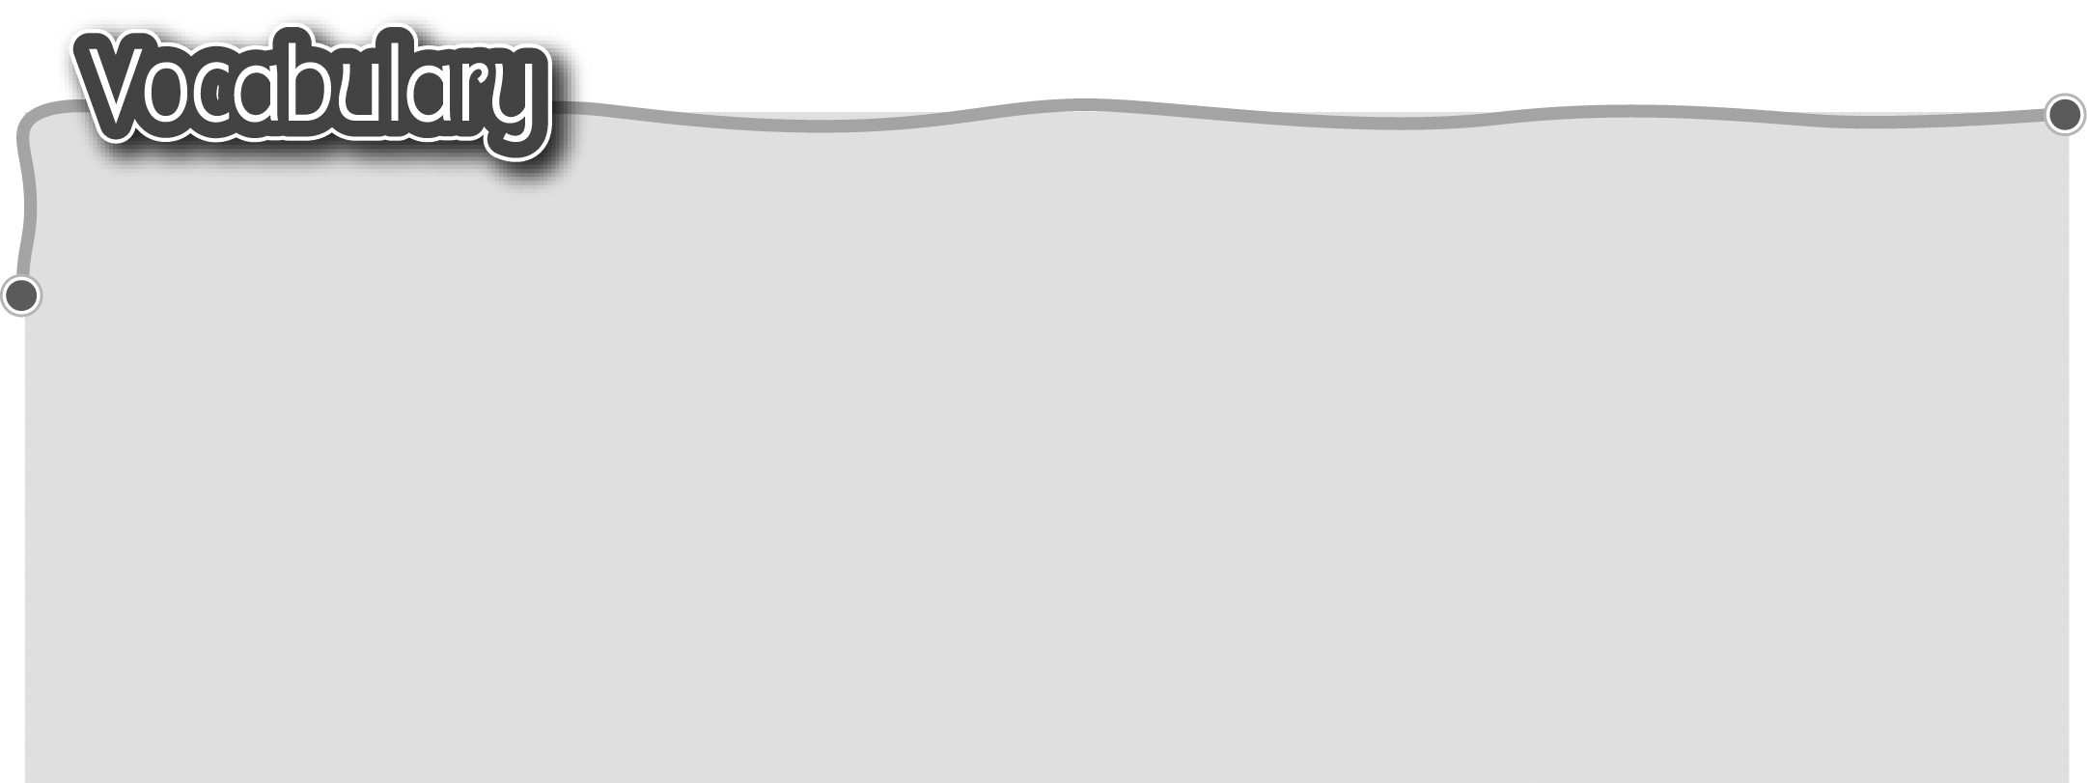
1 read* 閱讀 6 laugh 大笑（動詞）
The words marked with * have different meanings in other
contexts. You can look up those meanings in a dictionary.
2 sing 唱歌 7 eat 吃
3 draw* 畫畫（動詞） 8 drink* 喝（動詞）
4 play* 玩耍（動詞） 9 sleep 睡覺（動詞）
5 talk* 說話（動詞）
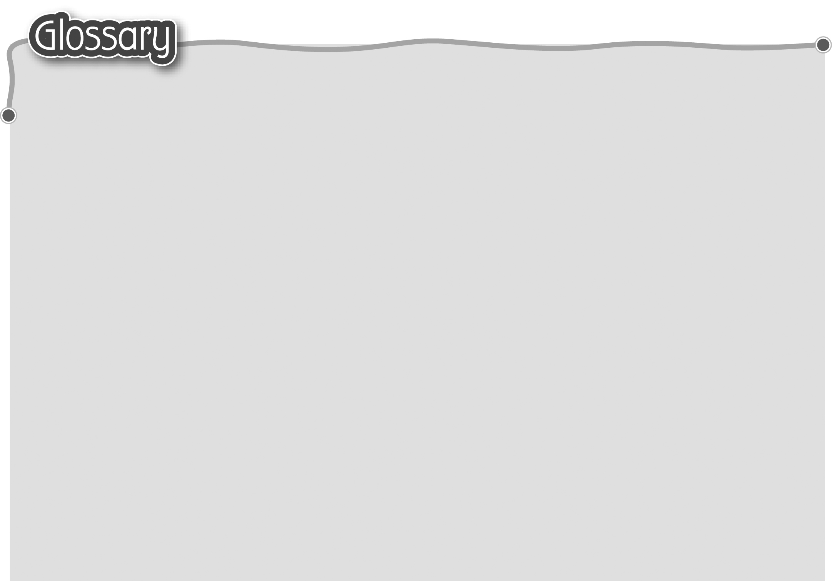
1 take a look at (p.38) 看一看 12 garden (p.39) 花園
2 wear* (p.38) 穿着 13 story (p.39) 故事
3 pretty* (p.38) 漂亮（形容詞） 14 funny* (p.39) 有趣
4 cake (p.38) 蛋糕 15 great* (p.39) 很好
5 yummy (p.38) 美味 16 brother (p.42) 兄弟
6 candle (p.38) 蠟燭 17 postcard (p.45) 明信片
7 today (p.38) 今日 18 address* (p.45) 地址（名詞）
8 cute (p.38) 可愛 19 cafe (p.45) 咖啡店
9 little (p.38) 細小 20 a cup of tea (p.45) 一杯茶
10 present* (p.38) 禮物（名詞） 21 the front (p.45) 正面（名詞）
11 love* (p.38) 喜愛（動詞） 22 welcome* (p.45) 歡迎

